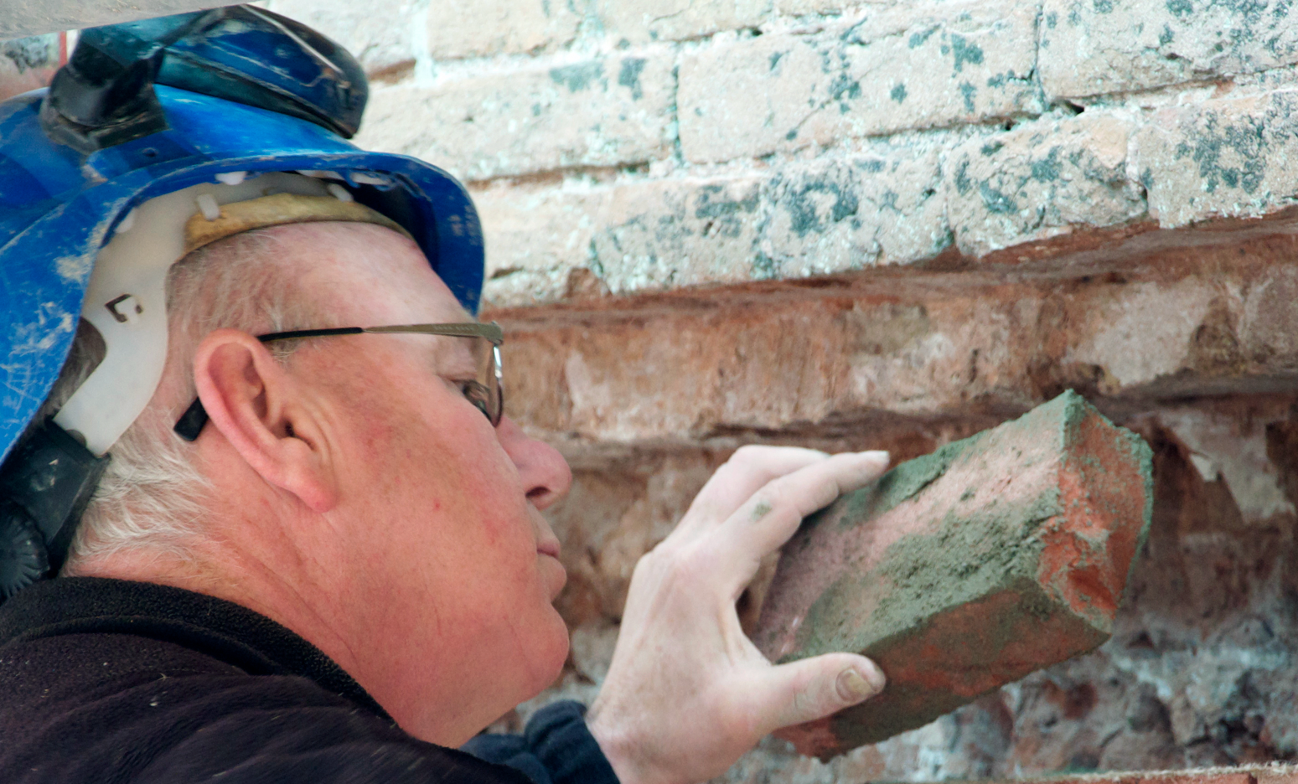
Checklisten bij URL 4003

Historisch Metselwerk

Inhoudsopgave
1. Checklist Contractvorming (URL 4003) 3
2. Checklist Opname (URL 4003) 5
3. Checklist Voorbereiding (URL 4003) 7
4. Checklist Uitvoering (URL 4003) 8
5. Checklist Oplevering (URL 4003) 12
6. Checklist Projectdossier (URL 4003) 14
Bijlage A: Metselmortel samenstellingen (URL 4003) 15
Tabel A1: Aanbevolen metselmortelsamenstellingen (Tabel 3 uit URL 4003) 15
Tabel A2: Type metselwerk en mate van blootstelling gerelateerd aan voorbeelden van mortelsamenstellingen (Tabel 4 uit URL 4003) 16
Tabel A3. Referentietabel. 17

Checklist Contractvorming
(URL 4003)
Projectnummer:
Adres:
Opdrachtgever:
RM/GM /anders:
 |  |  |  | Toelichting en aandachtspunten
Vergunningplicht en aanvullende juridische eisen BRL 6.2.2, URL 3.2.6 en bijlage 1 en 3
Zijn de werkzaamheden vergunningplichtig |  | ja | nee
Is er een vergunning |  | ja | nee
Bij ‘nee’, heeft u de opdrachtgever hierop gewezen? |  | ja | nee
Zijn er voorwaarden ? |  | ja | nee
- voorwaarden vanuit de monumentenverordening? |  | ja | nee
- voorwaarden vanuit de vergunning? |  | ja | nee
- voorwaarden vanuit de subsidie? |  | ja | nee
Zijn die voorwaarden verwerkt in de offerte? |  | ja | nee
Heeft uw bedrijf de kennis en ervaring in huis om de werkzaamheden uit te voeren? |  | ja | nee
Restauratiecategorie BRL 6.2.3 en URL 3.1 en 3.2.1
Heeft de opdrachtgever de restauratiecategorie aangegeven? |  | ja | nee
a. | Werk van professionele opdrachtgever: Bij nee: is de opdrachtgever verzocht de restauratiecategorie alsnog vast te leggen? | ja | nee
b. | Werk van opdrachtgever ‘overig’: Bij nee: heeft u een voorstel gedaan voor de restauratiecategorie? | ja | nee
Restauratiecategorie:  1 Conserveren,  2 Repareren,  3a Kopiëren,  3b Imiteren,  3c Verbeteren |  |  | Aangeven welke categorie van toepassing is (op een werk kunnen meer categorieën voorkomen)
Is in de offerte vastgelegd op welke restauratiecategorie de offerte is gebaseerd? |  | ja | nee
Verantwoordelijkheden/instapmoment BRL 6.2.1, 6.2.3, 6.4 en URL 3.2.1, 3.2.2
Is het instapmoment vastgelegd? |  | ja | nee
- Offerteaanvraag van professionele opdrachtgever (deze is verantwoordelijk voor alle informatie die nodig is om een offerte conform BRL ERM 4000 te kunnen maken)
Is de offerteaanvraag (incl. besteksvoorschriften indien van toepassing) gecontroleerd op juistheid, volledigheid en eenduidigheid? |  | ja | nee
Zijn de onduidelijkheden opgelost ? |  | ja | nee | n.v.t
Zijn eventuele wijzigingen bevestigd aan de opdrachtgever ? |  | ja | nee | n.v.t.
Kan met de opgegeven specificaties de vereiste kwaliteit worden vervaardigd? |  | ja | nee
- b. Offerteaanvraag van niet professionele opdrachtgever. De opdrachtnemer is verantwoordelijk voor de bouwhistorische en bouwtechnische opname. De opname kan door de certificaathouder worden uitgevoerd (URL 3.2.1 en 3.2.3).
- Indien dit het geval is dient de opname te voldoen aan eisen. Zie daarvoor checklist opname.
Is er een bouwhistorische en bouwtechnische opname |  | ja | nee
Bij nee:  - heeft u de opdrachtgever daarop gewezen? |  | ja | nee
- Heeft u aangeboden een opname te verzorgen? |  | ja | nee
- Heeft u gezorgd dat uw opname aan eisen in checklists contractvorming en opname voldoet. |  | ja | nee
Indien de bouwhistorische of bouwtechnische opname niet door u is uitgevoerd:  - Heeft er een ingangscontrole plaatsgevonden? |  | ja | nee
- Voldoet opname aan eisen in checklists contractvorming en opname ? |  | ja | nee
- Bij nee: heeft u dit bij de opdrachtgever aangegeven? |  | ja | nee
Goedkeurmomenten en tussentijds overleg BRL 6.3, 6.2.3 en URL 3.2.1, 3.2.4, 3.2.5, 3.2.7, 3.4.11, 4.11
Zijn er goedkeurmomenten afgesproken ? |  | ja | nee
Is vastgelegd dat de opdracht schriftelijk bevestigd wordt ? |  | ja | nee
Is de opdrachtgever op zaken gewezen die voor de opdrachtgever relevant zijn? (zaken waar hij als doorgaans minder gespecialiseerde en wellicht minder professionele partij mogelijk niet bij stil staat) |  | ja | nee | n.v.t
Indien van toepassing: is vastgelegd of er (tussentijdse) besprekingen (bouwvergaderingen) tussen opdrachtgever en u zijn en wie, wanneer een verslag maakt? |  | ja | nee | n.v.t

Checklist Opname
(URL 4003)
Opname (bouwhistorisch en bouwtechnisch)
NB: bij een opdracht van een professionele opdrachtgever (zie BRL 6.4) valt de opname onder de verantwoordelijkheid van de opdrachtgever. U dient wel te controleren of de gegevens volledig en juist zijn en indien ze niet volledig zijn dit te melden bij de opdrachtgever. Bij een opdrachtgever ‘overig’ (zie BRL 6.4) bent u zelf verantwoordelijk voor de bouwhistorische of bouwtechnische opname.
Projectnummer:
Adres:
Opdrachtgever:
RM/GM/anders
 | Toelichting en aandachtspunten
Waardenstelling– BRL 6.2.1, URL 3.1.1, 3.2.5 en Bijlage 1, 2
Zijn bouwhistorische waarden vastgesteld (materiaal, vorm en functie, inclusief bouwsporen) | ja | nee |  | bij ‘nee’ melden aan opdrachtgever
Opname bestaande situatie / technische staat
Is het soort gevelbaksteen vastgesteld ? (handvorm/ vormbak/ strengpers) | ja | nee |  | Bij ‘ja’ vermelden soort en formaat
Is de lagenmaat vastgesteld ? | ja | nee |  | Bij ‘ja’ vermelden lagenmaat
Is het metselverband vastgelegd ? | ja | nee |  | Bij ‘ja’ vermelden metselverband
Is vastgelegd waar speciale detailleringen voorkomen ? | ja | nee | n.v.t. | Bij ‘ja’ beschrijven bijzondere kenmerken
Is waardevol metselwerk gemarkeerd ? | ja | nee
Heeft het metselwerk een cultuurhistorische betekenis ? | ja | nee
Is het waarschijnlijk dat het metselwerk met een kleur of kaleilaag is afgewerkt? | ja | nee |  | Bij ‘ja’ overleg met de opdrachtgever os onafhankelijk onderzoek.
Is het voegtype vastgelegd | ja | nee |  | Bij ‘ja’ vermelden voegtype
Is de samenstelling van de toegepaste metsel- en voegmortel vastgesteld? | ja | nee |  | Bij ‘ja’ vermelden samenstelling
Is het soort natuursteen (hoofdgroep) vastgesteld ? | ja | nee | n.v.t. | Bij ‘ja’ vermelden soort
Is onderzocht of het metsel-werk is gehydrofobeerd? | ja | nee
Is er onderzoek gedaan naar de aantasting? | ja | nee
Vaststellen maatregelen tot herstel
Is er sprake van scheurvorming? | ja | nee
Bij Ja: Is de oorzaak van de scheurvorming bekend | ja | nee |  | Bij ‘ja’ vermelden oorzaak scheurvorming  Bij ‘nee’ plaats scheurmeters om vast te stellen of de scheur nog actief is.
Is de schadeoorzaak van andere gebreken bekend? | ja | nee |  | Bij ‘ja’ vermelden schade oorzaak
Is de oplossing van de schade bekend? | ja | nee |  | Uitgangspunt is een compatibele en duurzame ingreep.  Bij ‘ja’ vermelden schade oplossing
Is onderzocht / vastgesteld wat er gebeurt als er niet wordt ingegrepen? | ja | nee
Zijn er tekortkomingen/ bedreigingen die opnieuw versneld leiden tot aantasting? | ja | nee
Is de restauratiecategorie voor de ingrepen vastgesteld? | ja | nee
Is er reden om op basis van de aangetroffen situatie de opgegeven restauratie- categorie aan te passen? | ja | nee
Is op tekeningen of foto’s aangegeven welk metselwerk op welke locatie geconserveerd, gerepareerd of vernieuwd wordt, incl. omvang. | ja | nee
Is de voor het werk benodigde kennis in huis? | ja | nee
Zijn geconstateerde afwijkingen m.b.t. de bestaande situatie schriftelijk gemeld bij de opdrachtgever | ja | nee

Checklist Voorbereiding
(URL 4003)

Voorbereiding BRL 6.2.4 onderaanneming en URL 3.3 Voorbereidende werkzaamheden op de bouwplaats
Projectnummer:
Adres:
Opdrachtgever:
RM/GM/anders
 | Toelichting en aandachtspunten
Eigen capaciteit en vaardigheden/onderaanneming
Kan de organisatie met eigen personeel aan de eisen van de opdracht voldoen ? | ja | nee
Moeten er (een) externe partij(en) ingehuurd, zo ja wie? (inhuur, o.b.v. selectiecriteria) | ja | nee
Heeft de ingehuurde partij alle benodigde informatie ontvangen? | ja | nee |  | Schriftelijke vastlegging nodig
Vergunningen en vastlegging werkzaamheden
Zijn de werkzaamheden vergunningplichtig? | ja | nee
Zijn de gewijzigde eisen m.b.t. de afgesproken restauratiecategorie gemeld bij de opdrachtgever? | ja | nee | n.v.t. | Indien er sprake is van wijzigingen door de opname (checklist 2)
Zijn wijzigingen in de oorspronkelijke opdracht eenduidig beschreven en op tekening vastgelegd? | ja | nee | n.v.t.
Overig
Zijn er beschermende maatregelen nodig? Zo ja welke? | ja | nee
Moeten er vrijkomende delen bewaard worden? Welke maatregelen vooraf nemen? | ja | nee
Zijn er bijzonderheden of aandachtspunten m.b.t. Arbo of milieu? | ja | nee
Zijn proefvlakken opgezet of ingepland? | ja | nee | n.v.t.
Zo ja: Wat was de definitieve keuze n.a.v. de proefvlakken ? |  |  |  | Omschrijf de keuze
Zijn de specificaties van de bakstenen en mortel voorgeschreven ? | ja | nee |  | Bij ‘nee’ meldt dat aan de opdrachtgever en vermeld dit op het IKB formulier
Worden er hergebruikte stenen toegepast? | ja | nee
Is het voor het werk benodigde materiaal/ materieel in huis. | ja | nee

Checklist Uitvoering
(URL 4003)
Uitvoering URL 3.2.7, 3.4 t/m 3.8 en 4.1 t/m 4.11, Bijlage 5
De uitvoering vindt plaats volgens uitgangspunten van de URL en van de werkvoorbereiding
Projectnummer:
Adres:
Opdrachtgever:
RM/GM/anders
 |  |  |  |  |  | Toelichting en aandachtspunten
 |  |  |  | Omschrijving werk en restauratiecategorie
1. |  |  | Conserveren |  |  | ja |  | nee | n.v.t
2. |  |  | Repareren |  |  | ja |  | nee | n.v.t
3a. |  |  | Kopiëren |  |  | ja |  | nee | n.v.t
3b. |  |  | Imiteren |  |  | ja |  | nee | n.v.t
3c. |  |  | Verbeteren |  |  | ja |  | nee | n.v.t
Zijn er aandachtspunten m.b.t waardenstelling geformuleerd ? |  |  |  |  |  | ja |  | nee | n.v.t | Bij ‘ja’ vermeld welke aandachtspunten
Zijn er goed-keur-momen-ten afge-sproken voor: |  |  |  |  | Demonteren en uit- nemen metselwerk | ja |  | nee
 |  |  |  |  | Goedkeuring in te boeten steen | ja |  | nee
 |  |  |  |  | Andere goedkeurmomenten
Is er een procedure vastgelegd voor melden van onverwachte zaken en vondsten aan de opdrachtgever? (§ 3.2.6) |  |  |  |  |  | ja |  | nee |  | Bij ‘ja’ vermeld welke procedure
Zijn onverwachte zaken en vondsten gemeld aan de opdrachtgever? |  |  |  |  |  | Ja |  | nee | n.v.t
Als werk niet kan uitgevoerd worden volgens het contract wordt dat dan gerapporteerd?  (§ 3.2.6) |  |  |  |  |  | ja |  | nee
Zijn personeel of onderaan-nemers geïnformeerd over de afspraken? |  |  |  |  |  | Ja |  | nee | n.v.t
Zijn beschermende maatregelen tijdens ongunstige omstandigheden beschreven? |  |  |  |  |  | Ja |  | nee | n.v.t
Conserveren metselwerk
Wordt het metselwerk gereinigd ? (Bijlage 1 en URL 4006) |  |  |  |  |  | ja |  | nee | n.v.t
Worden stenen gerepareerd met steenreparatie mortel?  (Bijlage 1 en URL 4006) |  |  |  |  |  | ja |  | nee | n.v.t
Demonteren of uitnemen van metselwerk
Is de wijze van demonteren of uitnemen vastgelegd? (§ 3.3.1) |  |  |  |  |  | ja |  | nee
Wordt er metselwerk uitgetand (§ 3.3.2) |  |  |  |  |  | ja |  | nee |  | Bij ‘ja’ vermeld de werkwijze
Worden er inkassingen gemaakt voor herstel lateraalscheuren ?  (§ 3.3.3 en 3.4.5))) |  |  |  |  |  | ja |  | nee |  | Bij ‘ja’ vermeld de werkwijze
Worden er transversaalscheuren hersteld ? (§ 3.3.4) |  |  |  |  |  | ja |  | nee |  | Bij ‘ja’ vermeld de werkwijze
Wordt metselwerk voorbereid voor lintvoegwapening |  |  |  |  |  | ja |  | nee |  | Bij ‘ja’ vermeld de werkwijze
Wordt roestend ijzer verwijderd ? (Bijlage 1 en URL 4006) |  |  |  |  |  | ja |  | nee | n.v.t
Flankerende maatregelen (§ 3.3.6)
Wordt geopend gevelmetselwerk beschermd tegen regen, wind en onbevoegde? |  |  |  |  |  | ja |  | nee | n.v.t
Wordt droogvallen van houten funderingsonderdelen voorkomen of zoveel mogelijk beperkt ? |  |  |  |  |  | ja |  | nee | n.v.t
Worden onderdelen en elementen van cultuurhistorisch belang afdoende beschermd ? |  |  |  |  |  | ja |  | nee | n.v.t
Wordt waardevolle flora beschermd of in depot geplaatst? |  |  |  |  |  | ja |  | nee | n.v.t
Worden er loodslabben vervangen of hersteld ?  (Bijlage 1) |  |  |  |  |  | ja |  | nee | n.v.t
Metselen
Wordt het metselwerk doelmatig voorbevochtigd ? |  |  |  |  |  | ja |  | nee
Is er sprake van doorstrijkwerk ? |  |  |  |  |  | ja |  | nee |  | Bij ‘ja’ vermeld de samenstelling van de metselmortel.
Zijn er voor het inboeten aangepaste stenen nodig ? |  |  |  |  |  | ja |  | nee
Wordt er metselwerk rond de waterlijn gemaakt ? |  |  |  |  |  | ja |  | nee |  | Bij ‘ja’ vermeld de samenstelling van de metselmortel.
Worden voor liggend werk aangepaste stenen en/of mortel gebruikt |  |  |  |  |  | ja |  | nee |  | Bij ‘ja’ vermeld de samenstelling van de mortel en omschrijf toegepaste steen.
Wordt grondkerend of grond-gedekt metselwerk gemaakt ? |  |  |  |  |  | ja |  | nee
- |  | Zoja, is de zijde waar vocht uit de muur kan uittreden vochtdoorlatend ? |  |  |  | ja |  | nee
- |  | Zoja, wordt de grondzijde vertint met metselmortel ? |  |  |  | ja |  | nee
Wordt scheuroverbruggende wapening verwerkt volgens § 3.4.9 en bijlage 4 ? |  |  |  |  |  | ja |  | nee | n.v.t.
Worden verankeringen loodrecht op het vlak gemaakt ? |  |  |  |  |  | ja |  | nee |  | Bij ‘ja’ vermeld de werkwijze
Worden scheuren geïnjecteerd? (Bijlage 1) |  |  |  |  |  | ja |  | nee | n.v.t.
Worden roestende ankers geconserveerd en hersteld? (Bijlage 1) |  |  |  |  |  | ja |  | nee | n.v.t.
Voegen
Wordt er voegwerk vervangen ? (Bijlage 1 en URL 4006) |  |  |  |  |  | ja |  | nee
Materialen
Worden de producten gebruikt conform de verwerkings-voorschriften? (§ 3.2.7) |  |  |  |  |  | ja |  | nee | n.v.t
Geschiedt opslag van materialen volgens § 4.2? |  |  |  |  |  | ja |  | nee | n.v.t
Kalk
Bevat de voeg/ metselmortel kalk? Zo ja, beschrijf de kalksoort. (§ 4.4 en 4.5) |  |  |  |  |  |  | ja | nee | n.v.t
Voldoet de kalk aan EN 459? Zo ja, vermeldt dan de codering op de verpakking/vrachtbrief |  |  |  |  |  |  | ja | nee | n.v.t
Is het bindmiddel gekozen volgens § 4.12.1? (zie ook bijlage A) |  |  |  |  |  |  | ja | nee | n.v.t
Cement
Bevat de voeg/ metselmortel cement? Zo ja, beschrijf de cementsoort. (§ 4.6) |  |  |  |  |  |  | ja | nee | n.v.t
Is het bindmiddel gekozen volgens § 4.12.1? (zie ook bijlage A) |  |  |  |  |  |  | ja | nee | n.v.t
Aggregaat (zand)
Voldoet het zand aan § 4.7 en bijlage 6 ? |  |  |  |  |  |  | ja | nee | n.v.t
Tras
Bevat de voeg/ metselmortel tras? Zo ja, beschrijf de mortel samenstelling (§ 4.8) |  |  |  |  |  |  | ja | nee | n.v.t
Is het bindmiddel gekozen volgens § 4.12.1? (zie ook bijlage A) |  |  |  |  |  |  | ja | nee | n.v.t
Baksteen
Worden hergebruikte stenen toegepast ? |  |  |  |  |  |  | ja | nee
- | Zo ja zijn de stenen vrij van schadelijke zouten en andere verontreinigingen ? (§ 4.11.2) |  |  |  |  |  | ja | nee | n.v.t.
- | Zo ja is de vrijwillige water-opname bepaald ? (§ 4.11.3) |  |  |  |  |  | ja | nee
Metselmortel
Voldoet de samenstelling van de metselmortel aan criteria uit  (§ 4.12.1) (zie ook bijlage A) |  |  |  |  |  |  | ja | nee |  | vermeld de samenstelling van de metselmortel.
is een hechtproef uitgevoerd ?  (§ 4.12.2 en bijlage 9) |  |  |  |  |  |  | ja | nee
- | Zoja hecht de mortel goed aan de stenen |  |  |  |  |  | ja | nee
Overige materialen
Wordt leidingwater gebruikt voor samenstelling mortel en reinigen van metselwerk? (§ 4.10) |  |  |  |  |  |  | ja | nee
Worden aan de mortel hulpstoffen toegevoegd? (§ 4.9) |  |  |  |  |  |  | ja | nee | n.v.t.
- | Zo ja voldoet de hulpstof aan EN 934 |  |  |  |  |  | ja | nee | n.v.t.
Worden RVS wapeningsstaven toegepast? |  |  |  |  |  |  | ja | nee
- | Zoja voldoen de eigenschappen van de staven en de toepassing aan § 4.12.4 ? |  |  |  |  |  | ja | nee
- | Zoja voldoet de toegepaste mortel aan § 4.12.4 ? |  |  |  |  |  | ja | nee

Checklist Oplevering
(URL 4003)
Projectnummer:
Adres:
Opdrachtgever:
RM/GM/anders
 |  |  |  | Toelichting en aandachtspunten
URL 3.5.1 Oplevering, garantie en nazorg
Aantonen prestaties metselwerk
Proces verbaal van oplevering met daarin: |  | ja | nee
- | afspraken die afwijken van bestek, werkomschrijving, tekeningen en schetsen
- | gebreken en onvolkomenheden van gerepareerd of vernieuwd voegwerk, ingeboet metselwerk, reiniging, hydrofobering en aanbrengen anti-graffity
Zijn de benodigde garantieverklaringen afgegeven? |  | ja | nee
3.5.1 Bij oplevering overdragen van relevante kennis m.b.t materialen en bijzonderheden.
NB1: De categorie die van toepassing is.
NB2: Voeg tekeningen en/of foto’s bij zodat duidelijk is op welke plek in de gevel de verschillende ingrepen hebben plaatsgevonden.
Restauratiecategorie 1 Conserveren:
- | toegepaste voegmortel | n.v.t. |  | Omschrijf toegepaste producten
- | toegepaste steenreparatiemortel | n.v.t. |  | Omschrijf toegepaste producten
- | toegepaste injectiemortel (kalk /cement) | n.v.t. |  | Omschrijf toegepaste producten
- | toegepaste pleistermortel | n.v.t. |  | Omschrijf toegepaste producten
- | toegepaste renovatie ankers | n.v.t. |  | Omschrijf toegepaste producten
 |  |  |  | Omschrijf toegepaste producten
Restauratiecategorie 2 Repareren:
- | toegepaste bakstenen | n.v.t. |  | Omschrijf toegepaste producten
- | toegepaste metselmortel | n.v.t. |  | Omschrijf toegepaste producten
- | toegepaste voegmortel | n.v.t. |  | Omschrijf toegepaste producten
- | toegepaste rvs lijmankers / wapening | n.v.t. |  | Omschrijf toegepaste producten
- | conserveringsmiddel voor roestend anker | n.v.t. |  | Omschrijf toegepaste producten
- | toegepaste injectiemortel (mineraal) | n.v.t. |  | Omschrijf toegepaste producten
- | toegepaste pleistermortel | n.v.t. |  | Omschrijf toegepaste producten
- | toegepast lood en detaillering | n.v.t. |  | Omschrijf toegepaste producten
 |  |  |  | Omschrijf toegepaste werkwijze
Restauratiecategorie 3A Vernieuwen – kopiëren:
- | toegepaste bakstenen | n.v.t. |  | Omschrijf toegepaste producten
- | toegepaste metselmortel | n.v.t. |  | Omschrijf toegepaste producten
- | toegepaste voegmortel | n.v.t. |  | Omschrijf toegepaste producten
- | nieuw ingebracht anker | n.v.t. |  | Omschrijf toegepaste producten/werkwijze
- | toegepaste pleistermortel | n.v.t. |  | Omschrijf toegepaste producten
Restauratiecategorie 3B Vernieuwen – imiteren:
- | toegepaste bakstenen | n.v.t. |  | Omschrijf toegepaste producten
- | toegepaste metselmortel | n.v.t. |  | Omschrijf toegepaste producten
- | toegepaste voegmortel | n.v.t. |  | Omschrijf toegepaste producten
 |  |  |  | Omschrijf toegepaste producten
Restauratiecategorie 3C Vernieuwen – verbeteren:
- | toegepaste bakstenen | n.v.t. |  | Omschrijf toegepaste producten
- | toegepaste metselmortel | n.v.t. |  | Omschrijf toegepaste producten
- | toegepaste voegmortel | n.v.t. |  | Omschrijf toegepaste producten
- | toegepaste renovatie ankers | n.v.t. |  | Omschrijf toegepaste producten
- | toegepaste injectiemortel (kunsthars) | n.v.t. |  | Omschrijf toegepaste producten
- | toegepaste pleistermortel | n.v.t. |  | Omschrijf toegepaste producten
- | toegepast lood en detaillering | n.v.t. |  | Omschrijf toegepaste werkwijze
Voor zover van toepassing moet door de opdrachtnemer ook informatie worden verstrekt over:
- | gekozen middel voor hydrofobering met garantie; | n.v.t. |  | Omschrijf toegepaste producten
- | gekozen middel tegen graffiti met garantie. | n.v.t. |  | Omschrijf toegepaste producten
Relevante delen van het projectplan |  | n.v.t. |  | Omschrijf of voeg toe
Contractuele bepalingen m.b.t. nazorg |  | n.v.t. |  | Omschrijf of voeg toe

Checklist Projectdossier
(URL 4003)
Projectnummer:
Adres:
Opdrachtgever:
RM/GM/anders
Aanwezig/ NVT

Contractvorming
In dossier: ‘Checklist 1 contractvorming van de URL met alle relevante bijlagen.
- Offerte aanvraag
- Offerte
- Bijlagen bij offerte:
- Onderbouwing restauratiecategorie
- Opdrachtbevestiging
- Overige zaken (naar eigen inzicht)
Opname (bouwtechnisch en bouwhistorisch )
In dossier: Checklist 2 Opname van de URL met alle relevante bijlagen.
- Bouwhistorische en bouwtechnische opname
- Bijbehorende tekeningen en foto’s
- Onderzoeksgegevens
- Omschrijving voorgestelde ingreep incl. materialen en technieken
- Overige zaken (naar eigen inzicht)
Voorbereiding
In dossier: Checklist 3 Voorbereiding van de URL met alle relevante bijlagen.
- Gegevens proefvlakken (bv: aantal, plaats, incl. tekeningen of foto’s, samenstelling)
- Gegevens eventuele ingehuurde partij(en)
- Gegevens vrijkomende delen (welke, waar opgeslagen, overig)
- Overige zaken (naar eigen inzicht)
Uitvoering
In dossier: Checklist 4 Uitvoering van de URL met alle relevante bijlagen.
- Gegevens en besluiten over proefstuk(ken)
- Relevante wijzigingen
- Overige zaken (naar eigen inzicht)
Oplevering
In dossier: Checklist 5 Oplevering van de URL met alle relevante bijlagen.
- Overige zaken (naar eigen inzicht)

Bijlage A: Metselmortel samenstellingen
(URL 4003)
Er bestaan geen pasklare mortelrecepten voor historisch metselwerk. Of een mortel ‘compatibel’ is, is afhankelijk van de conditie en de eigenschappen van de om- en achterliggende baksteen, de mortel waarmee deze is vermetseld en de belasting door vocht, weer en wind.
In Tabel A1 staat een aantal mortelsamenstellingen, met te verwachten eigenschappen. Tabel A2 geeft weer in welke typen metselwerk deze mortelsamenstellingen zouden kunnen worden toegepast.
Tabel A1: Aanbevolen metselmortelsamenstellingen (Tabel 3 uit URL 4003)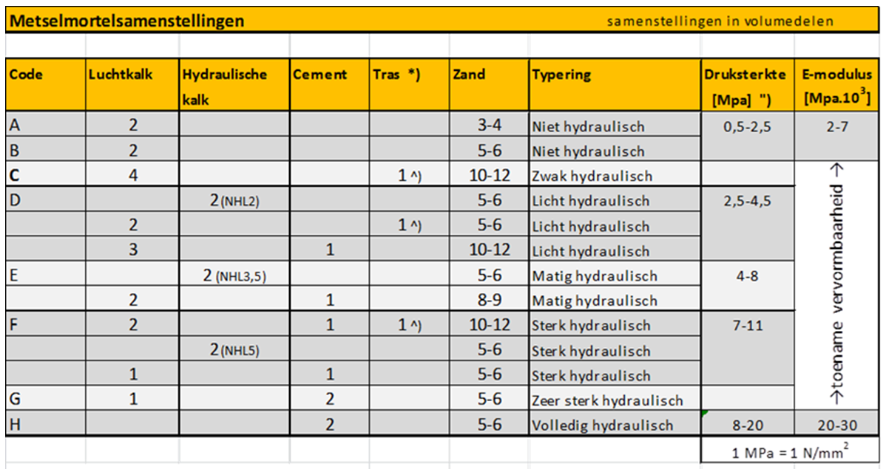

Tabel A2: Type metselwerk en mate van blootstelling gerelateerd aan voorbeelden van mortelsamenstellingen (Tabel 4 uit URL 4003)
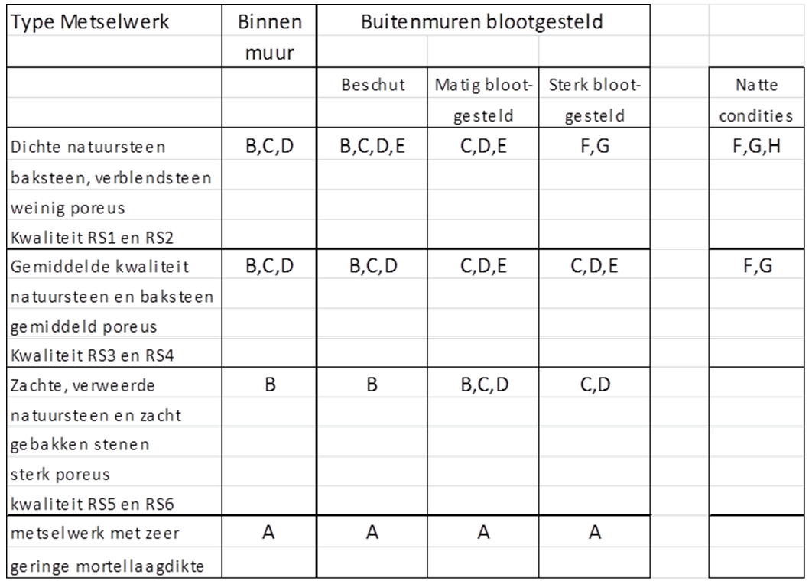
Naast Tabel A1 kan ter referentie ook een enigszins andere tabel worden gebruikt die in verschillende publicaties en richtlijnen is verschenen (Zie tabel A 3: Bijlage 8 uit URL 4003).

Tabel A3. Referentietabel.
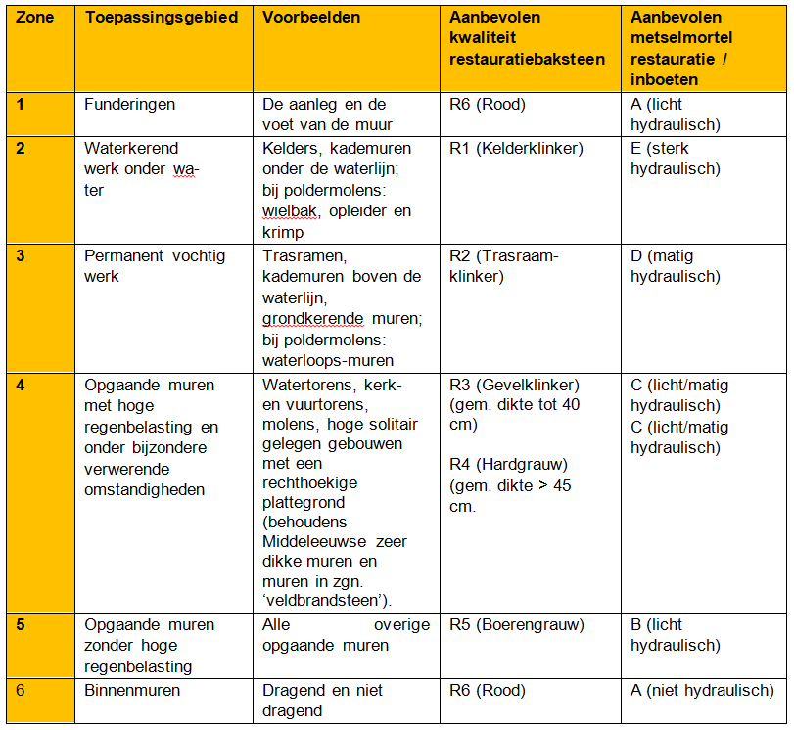

Zie ook: http://www.monumententoezicht.nl

